# Het eigenlijke werk

## Definitiestudie (Project)

### Probleemstelling

We zijn begonnen van het idee om een vliegtuig te maken en vanop het vliegtuig de luchtkwaliteit te meten. Om dit meer te richten op commercieel gebruik gaan we dit zonder een vliegtuig maken. Maar de sensoren in een behuizing integreren met een gps-tracker dat op verschillende voertuigen geplaatst kan worden. Vervolgens wordt de data via het mobiele netwerk verstuurd naar de server, deze server gaat de data verwerken en live op een website plaatsen. Die website zal openbaar toegankelijk zijn, wanneer je inlogt kan je volgen waar de luchtkwaliteit-meter zich bevindt en de gemeten data op die plaats bekijken. We hebben voor dit project gekozen omdat luchtvervuiling de laatste jaren een groter probleem wordt voor onze gezondheid. Met de data dat we verzamelen gaan we kunnen aantonen of de luchtkwaliteit daadwerkelijk achteruitgaat en of er iets aan veranderd moet worden. Doordat dit systeem eenvoudig in gebruik zal zijn kan het door iedereen gebruikt worden. Hierdoor zal er veel data verzameld kunnen worden om aan te tonen hoe de luchtomstandigheden evolueren. Dit systeem heeft als voordeel dat het overal kan gebruikt worden. Wanneer er geen data verstuurd kan worden via het mobiele netwerk zal er nog steeds data gemeten en lokaal bewaard worden. Deze data kan dan worden overgezet via een LAN.

### Specificaties

Het systeem zal uit 2 delen bestaan. Deel 1 is de Raspberry Pi en de sensoren, deze afmetingen moeten compact blijven en mag niet veel wegen. Het is een mobiele opstelling dat makkelijk ergens mee naartoe genomen kan worden en op voertuigen geplaatst kan worden. Het kan ook in een lokaal geplaatst kan worden om van op één plaats de metingen uit te voeren. Het systeem zal gebruikt worden met Raspberry pi om de data van de sensoren in te lezen, op te slaan en door te sturen. Voor de financiering is er nog geen plan opgesteld. Voorlopig wordt dit door ons zelf gedaan.

### Functionaliteiten

Een groot deel van het systeem zal het doorsturen van de data van de sensoren zijn via het mobiele netwerk door middel van de SIM900 met de Raspberrie Pi. Wanneer deze data gaat doorgestuurd worden naar de website waar er dan verschillende gegevens te vinden zijn. Daarnaast is er video dat opgenomen wordt, die video wordt niet verzonden via de SIM900 maar wordt opgeslagen op de Raspberry Pi voor betere kwaliteit. Om de video te verzenden via het mobiele netwerk zal het verbruik sterk toenemen dus dat gaan we op een andere manier doen. Als output hebben we dan de data van de CO², temperatuur, luchtvochtigheid, lichtsterkte, camerabeelden en locatie. Voor de sensoren en Raspberry Pi te voeden zal een batterij geïntegreerd worden in de behuizing.

### Hardware

De meeste componenten hebben we al zoals de Raspberry Pi, CO² sensor, temperatuur en vochtigheidssensor maar de camera, lichtsensor en een extra Raspberry Pi voor dit project moeten nog besteld worden.

### Software

Er zal op de website door middel van registratie de luchtkwaliteitsmeter ingesteld worden en indien er al metingen gedaan zijn zullen er grafieken met de gemeten data te vinden zijn gebonden aan de locatie.

### Gebruikers

De verschillende gebruikers kunnen we onderverdelen in de gebruikers die geen luchtkwaliteit meter hebben. Deze gebruikers kunnen niet inloggen op de website maar gaan wel de algemene data grafieken kunnen terugvinden van een gemeente op de website. Vervolgens hebben we de gebruikers dat wel een systeem hebben gekocht, zij kunnen een account aanmaken en dat account linken aan hun systeem. Zij kunnen de specifiek door hun gemeten waarden gelinkt aan de plaats bekijken. En dit vergelijken met andere plaatsen. Ook zal er aangegeven worden of dit gezonde of niet gezonde levensomstandigheden zijn. Ten slotte hebben we nog de administrator dit zijn Arthur d’Hooge en Ruben Socquet, zij kunnen alle specifieke verzamelde data bekijken van elke gebruiker. De hoeveelheid gebruikers hangt af van de server waarop de website wordt gehost.

### Veiligheid

Er zal zeker rekening gehouden moeten worden naar privacy en bescherming van gegevens want waanneer de gebruikers gaan meten wordt live hun locatie doorgestuurd en dat is toch zeer gevoelige data. Daarom zal de data dat verstuurd wordt zeker versleuteld moeten worden. De website moet ook goed beveiligd worden zodat er geen vertrouwde gegevens van de gebruiker verloren gaan.

## Detailontwerp (project)

### Principewerking en principeschema (‘s)

De werking van ons GIP gaat als volgt; de sensoren aan de Raspberry Pi voeren constant metingen uit. Die data slaan ze dan op en sturen ze via het 4G netwerk door naar de server die de data zal verwerken en opslaan.

Principeschema:

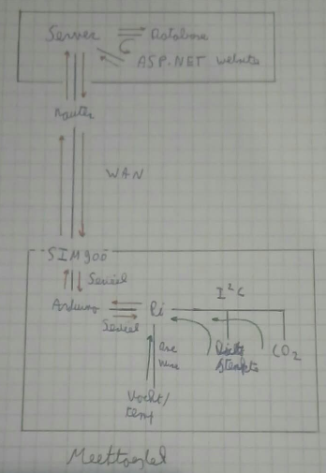

Netwerkdiagram:

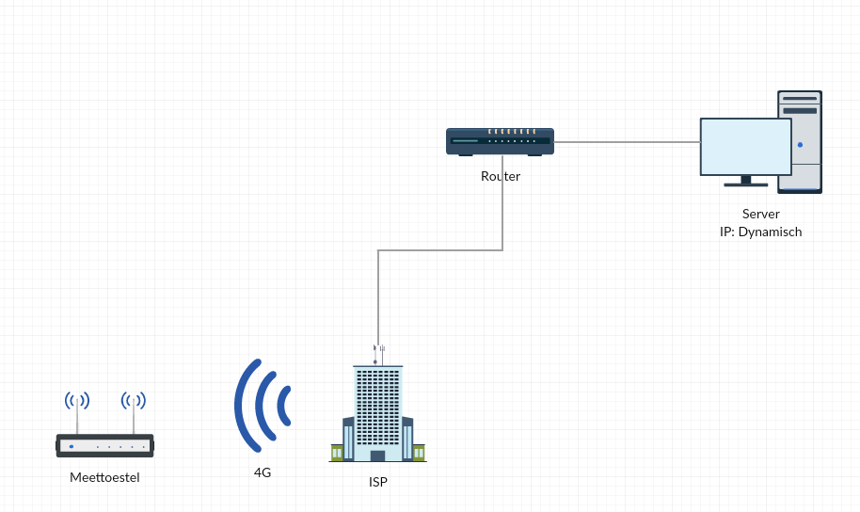

Grafische ontwerpen:

3D-model van de behuizing.

### Hardware

De hardware die we gaan gebruiken:

|  |  |  |  |
| --- | --- | --- | --- |
| **Hardwarecomponent:** | **Functie:** | **Specificaties:** | **Afbeelding:** |
| Raspberry Pi | Communicatie met server en Arduino, metingen, beeldverwerking | Quad Core, 1.2GHz, 1GB RAM, 100Base Ethernet, WLAN, 40 GPIO pinnen. |  |
| Lichtsensor | Lichtsterkte meten. | I2C-protocol, 1 - 65535 lx meetbereik, 5V. |  |
| CO2 sensor | CO2 gehalte in de lucht meten. | I2C-protocol, werkt op 3.3V. |  |
| Gsm-module | Communicatie met server. | Communicatie via seriële poort, heeft 12V voeding nodig, werkt op alle gsm-netwerken. |  |
| Vochtigheid en temperatuur sensor | Luchtvochtigheid en temperatuur meten. | Werkt op voeding van Arduino (5V), communiceert met OneWire protocol. |  |
| Batterij | Hardware van voeding voorzien | 5Ah capaciteit, 20C ontlading. |  |
| Batterij eliminatie circuit. | Een constante voedingspanning voor de hardware leveren. | 5A max stroom, zet 7.2V-21V om naar constante 5V. |  |
| Spanning sensor | Voltage van batterij in het oog houden. | Meetbereik tot 25V. |  |
| Stroom sensor | Bijhouden hoeveel capaciteit de batterij verloren heeft. | Meetbereik tot 30A (DC en AC). |  |

Op de Raspberry zullen we scripts laten draaien zodat we sensoren kunnen besturen en de data van de sensoren via de SIM900 naar de server kunnen sturen. Die scripts zullen gemaakt worden in Python, een taal die het makkelijk maakt om te interfacen met de Pi zijn GPIO pinnen. Op de Raspberrie Pi zal software gedraaid worden dat ervoor zal zorgen dat er via de GPRS module een verbinding met de server gemaakt kan worden. Die server zal een ASP.NET website draaien en een database beheren waarin alle gemeten data word opgeslagen.

### Dataverwerking

De gemeten data zal voor het grootste deel verwekt word in de server, dit is logisch want de server heeft de grootste rekenkracht. De Pi moet enkel hun data uitlezen en versturen. Met de data gaat de server dan een kaart plotten met locaties van het meettoestel, de CO2 gehaltes, luchtvochtigheid, lichtsterkte, temperatuur en het tijdstip van de meting bij elke locatie zetten. Alle data word ook in een database bewaard zodat als er later het zelfde traject word afgelegd er vergeleken worden. Er moet wel rekening gehouden worden met de privacy van de gegevens en in bijzondere maten de locatie.

### Processturing

De besturing is heel eenvoudig, voor de meting kunnen parameters aangepast worden via de website die op de server draait. De parameters zijn dan welke soorten metingen (CO2, temperatuur, lichtsterkte…), de meetsnelheid en hoelang er gemeten moet worden. Deze worden dan doorgegeven naar het meettoestel. Op de website zal ook de meting gestart en gestopt kunnen worden. Voor de rest zal het systeem alles automatisch afhandelen. Op de website word er dan live-info getoond over het meettoestel, zoals het percentage van de batterij, locatie en huidige toestand van de sensoren.

### Communicatie

Omdat wij veel verschillende toestellen (Pi, Server, Database) gebruiken is communicatie een groot deel van ons GIP. Om te beginnen zullen de digitale sensoren die allemaal over I2C beschikken op een I2C bus worden aangesloten waarvan de master de Pi is. De vochtigheid en temperatuur sensor werkt met het OneWire protocol en zal ook op de Pi worden aangesloten. Door de SIM900 te verbinden met de Raspberrie gaan we gebruik kunnen maken van het 4G netwerk. Dit betekend dat de communicatie over het WAN gaat en we dus onze data moeten encrypteren. Om toegang te krijgen tot het mobiele netwerk moeten we een simkaart in de module steken. Hiervoor gaan we een prepaid simkaart gebruiken.

### Garanties en veiligheid

Mechanische veiligheid:

Alle hardware onderdelen worden in een afgesloten bakje gemonteerd dat het grootste vuil buitenhoudt.

Elektrische veiligheid:

De batterij bevat giftige stoffen en het zeer reactieve element Lithium. Bij een kortsluiting of overbelasting kan deze ontbranden of zelfs exploderen. Maar onze batterij heeft een rating van 20C wat betekend dat de maximale stroom 20 keer de capaciteit is, dat is 150A. Een kortsluiting betekend dus dat de BEC eerder stuk zal gaan want deze gaat maar tot 5A. Er moet dus zeker een 5A zekering worden gebruikt.

Privacy:

Locaties van gebruikers is een zeer gevoelig punt, we zullen in ons GIP moeten kijken of we aan de eisen van de wetgeving kunnen voldoen, hoelang we die data mogen houden, en andere vraagstukken hierrond moeten beantwoorden.